**Вариант 1**

**Часть I**

1 Статья, набранная на компьютере, содержит 12 страниц, на каждой странице 32 строки, в каждой строке 48 символов. В одном из представлений Unicode каждый символ кодируется 16 битами. Определите информационный объём статьи в этом варианте представления Unicode.

**1)** 36 байт **2)** 98 Кбайт **3)** 36 Кбайт **4)** 640 байт

2 Сколько нулей в двоичной записи десятичного числа **612**?

1) 5 2) 4 3) 3 4) 6

3  Найти сумму двух чисел и записать результат в двоичной системе счисления:  X=1101112, Y=1358

1) 110101002  3) 101001002  
2) 100100112 4) 100101002

4 Между населёнными пунктами A, B, C, D, E, F построены дороги, протяжённость которых приведена в таблице. (Отсутствие числа в таблице означает, что прямой дороги между пунктами нет.)

|  |  |  |  |  |  |  |
| --- | --- | --- | --- | --- | --- | --- |
|  | **A** | **B** | **C** | **D** | **E** | **F** |
| **A** |  | 4 | 8 |  |  | 24 |
| **B** | 4 |  | 3 |  |  |  |
| **C** | 8 | 3 |  | 3 | 8 | 14 |
| **D** |  |  | 3 |  |  | 12 |
| **E** |  |  | 8 |  |  | 5 |
| **F** | 24 |  | 14 | 12 | 5 |  |

Определите длину кратчайшего пути между пунктами A и F (при условии, что передвигаться можно только по построенным дорогам).

1. 20 2) 18 3) 22 4) 24

5 Пользователь работал с каталогом **С:\ФСБ\Досье\Общие**. Затем он открыл в этом каталоге каталог **Мужчины**. После он вышел, поднялся на один уровень вверх, и затем еще на уровень вверх. После он вошел в каталог **Преступники**, и в нем открыл каталог **Розыск**. Запишите полный путь каталога, в котором оказался пользователь.

|  |  |  |  |  |  |  |  |  |  |  |  |  |  |  |  |  |  |  |  |
| --- | --- | --- | --- | --- | --- | --- | --- | --- | --- | --- | --- | --- | --- | --- | --- | --- | --- | --- | --- |
| 1) С:\Преступники\Розыск  2) С:\ФСБ\Досье\Преступники\Розыск  3) С:\ФСБ\Общие\Розыск  4) С:\ФСБ\Досье\Общие\Мужчины\Преступники\Розыск  6 Для кодирования цвета фона Интернет-страницы используется атрибут bgcolor=”#XXXXXX”, где в кавычках задаются шестнадцатеричные значения интенсивности цветовых компонент в 24-битной RGB-модели. Какой цвет фона будет у страницы, заданной тегом <bodybgcolor=”#00FF00”>?  1) белый 3) зеленый  2) красный 4) синий  7 Символом F обозначено одно из указанных ниже логических выражений от трех аргументов: X, Y, Z. Дан фрагмент таблицы истинности выражения F:   |  |  |  |  | | --- | --- | --- | --- | | X | Y | Z | F | | 0 | 0 | 0 | 0 | | 1 | 0 | 1 | 1 | | 1 | 1 | 0 | 0 |   Какое выражение соответствует F?  1) ¬ X ∧ ¬ Y ∧ ¬Z 3) X ∧ Y ∧ ¬Z  2) X ∧ ¬ Y ∧ Z 4) ¬ X ∨¬ Y ∨ Z |  |  |  |

**8** В ячейке B1 записана формула =2*$A1. Какой вид приобретет формула, после того как ячейку B1 скопируют в ячейку C2?

1) **=**2*$B1 2) =2*$A2 3) =3*$A2 4) =3*$B2Н

**9** Дан фрагмент электронной таблицы:

|  |  |  |  |  |
| --- | --- | --- | --- | --- |
|  | А | В | С | D |
| 1 | 3 |  | 4 | 1 |
| 2 | =В2 – С2 – D1 | =C1 + A1 – D1 | = B2/3*2 | =2 |

После выполнения вычислений была построена диаграмма по значениям диапазона ячеек А2:D2. Укажите получившуюся диаграмму.



1)

2)

3)

4)

**10** Дан фрагмент электронной таблицы:

|  |  |  |  |  |
| --- | --- | --- | --- | --- |
|  | **A** | **B** | **C** | **D** |
| **1** | 3 |  | 3 | 2 |
| **2** | =(C1+A1)/2 | =C1–D1 | =A2–D1 |  |

Какая формула может быть записана в ячейке **D2**, чтобы построенная после выполнения вычислений диаграмма по значениям диапазона ячеек **A2:D2** соответствовала рисунку:

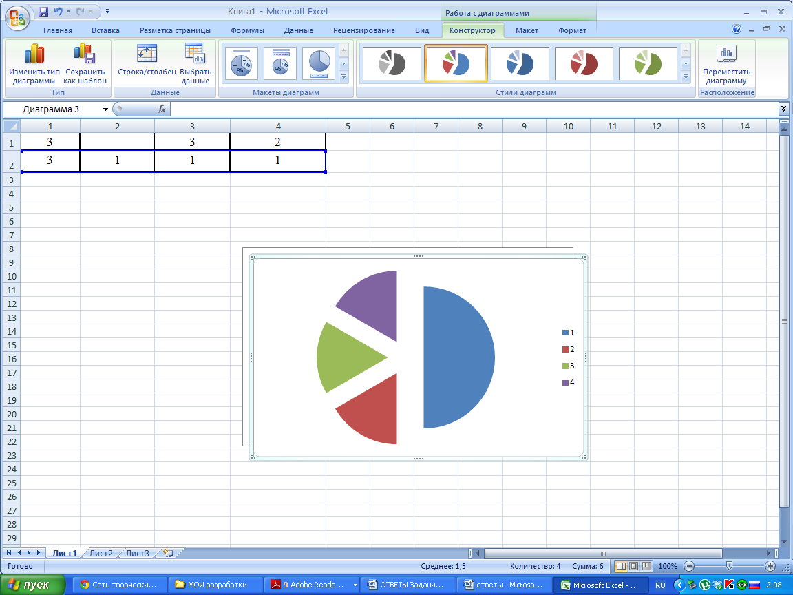

1) =A1–1 2) =D1+1 3) =D1*2 4) =A1–2

**11** Фрагмент алгоритма изображен в виде блок-схемы. Определите, какое значение переменной S будет напечатано в результате выполнения алгоритма.

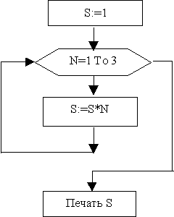 1) 2  2) 3 3) 6 4)24

1**2** Какое из приведенных имен удовлетворяет логическому условию:

((В слове 4 гласные буквы)^ (Пятая буква согласная) )∨ (В слове 5 согласных букв).

1) шиншилла 3) антилопа

2) кенгуру 4) крокодил

**Часть II**

***Ответом к заданиям этой части является число или последовательность цифр.***

1 Таня забыла пароль для запуска компьютера, но помнила алгоритм его получения из символов «КВМАМ9КВК» в строке подсказки. Если все последовательности символов «МАМ»  заменить на «RP»,  а «КВК» - на «1212», а из получившейся строки удалить 3 последних символа, то полученная последовательность будет паролем. Назовите пароль.

2 Сколько единиц в двоичной записи десятичного числа 514?

3 Световое табло состоит из лампочек. Каждая лампочка может находиться в одном из трех состояний («включено», «выключено» или «мигает»). Какое наименьшее количество лампочек должно находиться на табло, чтобы с его помощью можно было передать 18 различных сигналов?

Ответ: _______________________

4 Определите размер (в байтах) цифрового аудиофайла, время звучания которого составляет 10 секунд при частоте дискретизации 22,05 кГц и разрешении 8 бит. Файл сжатию не подвержен.

5 В алгоритме, записанном ниже, используются целочисленные переменные **a, b, c**, а также следующие операции:

Определите значение переменной **c** после использования данного алгоритма:

a= 5

b= 13

b=b-a*2

If a > b Then

c=a-b

Else c= b+a

End If

Порядок действий соответствует правилам арифметики.

В ответе укажите одно число – значение переменной **c**.

6 Определите значение переменной **b** после выполнения фрагмента алгоритма, представленного следующей блок-схемой.

**a:=10**

**b:=2**

**a<5**

**b:= b + (10 - a)**

**a:=a-1**

да

нет

*Примечание: знаком := обозначена операция присваивания.*

В ответе укажите одно число – значение переменной **b**.

7 На рисунке – схема дорог, связывающих города А, Б, В, Г, Д, Е, Ж, И, К. По каждой дороге можно двигаться только в одном направлении, указанном стрелкой.

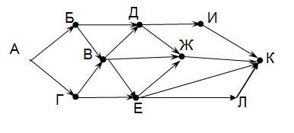

Сколько существует различных путей из города А в город К?

8 У исполнителя Счетчик две команды, которым присвоены номера:

1. **умножь на два**
2. **вычти пять**

Первая команда удваивает число на экране, вторая – уменьшает его на 5.

Запишите порядок команд в алгоритме получения из числа 7 числа 31, содержащем не более 5 команд. (Например, получить из числа 11 число 40 можно по алгоритму:

**Прибавь 3. Прибавь 3. Умножь на 2. Прибавь 3. Прибавь 3.**

Ответом задачи будет порядок команд – 11211.)

Если таких алгоритмов несколько, то запишите любой из них.

9 Некоторый алгоритм из одной цепочки символов получает новую цепочку следующим образом:

1. Записывается буква, следующая в русском алфавите за той буквой, которая в исходной цепочке стояла на последнем месте.
2. Записывается исходная цепочка символов в обратном порядке.
3. Записывается исходная цепочка символов в нормальном порядке.

Получившаяся цепочка является результатом работы алгоритма. Например, если исходная цепочка символов была **ЖО**, то результатом работы алгоритма будет цепочка **ПОЖЖО.**

Дана цепочка символов **КУ**. Какая цепочка символов получится, если к данной цепочке применить алгоритм дважды (т.е. применить алгоритм к данной цепочке, а затем к результату его работы)?

**Русский алфавит:**

АБВГДЕЖЗИКЛМНОПРСТУФХЦЧШЩЪЫЬЭЮЯ

10 Скорость передачи данных через ADSL-соединение равна 1024000 бит/сек. Передача данных через это соединение составила 5 секунд. Определите размер файла в килобайтах. В ответе укажите одно число.

11 Ниже в табличной форме представлен фрагмент базы данных о результатах тестирования учащихся (используется стобалльная шкала).

Ниже в табличной форме представлен фрагмент базы данных стоимости изготовления фотографий.



Сколько записей в данном фрагменте удовлетворяет условию

**(Ширина < 15) И (Вид="черно-белый")**?

12 В таблице приведены запросы к поисковому серверу. Расположите обозначения запросов в порядке **возрастания** количества страниц, которые найдет поисковый сервер по каждому запросу.

Для обозначения логической операции “ИЛИ” в запросе используется символ |, а для логической операции “И” – &.



**Вариант 2**

**Часть I**

1 Статья, набранная на компьютере, содержит 16 страниц, на каждой странице 38 строк, в каждой строке 48 символов. В одном из представлений Unicode каждый символ кодируется 2 байтами. Определите информационный объём статьи в этом варианте представления Unicode.

1) 96 байт 2) 8 Кбайт 3) 57 Кбайт 4) 960 байт

2 Сколько единиц в двоичной записи десятичного числа **651**?

3 Чему равна сумма чисел 448 и 2Е16? Результат запишите в восьмеричной системе счисления.

1) 1228  
2) 10101012  
3) 5216  
4) 2288

1) 6 2) 2 3) 4 4) 5

4 Между населёнными пунктами A, B, C, D, E, F построены дороги, протяжённость которых приведена в таблице. (Отсутствие числа в таблице означает, что прямой дороги между пунктами нет.)

|  |  |  |  |  |  |  |
| --- | --- | --- | --- | --- | --- | --- |
|  | **A** | **B** | **C** | **D** | **E** | **F** |
| **A** |  | 2 |  |  | 19 |  |
| **B** | 2 |  | 11 | 3 | 8 |  |
| **C** |  | 11 |  |  | 4 |  |
| **D** |  | 3 |  |  | 2 |  |
| **E** | 19 | 8 | 4 | 2 |  | 6 |
| **F** |  |  |  |  | 6 |  |

Определите длину кратчайшего пути между пунктами A и F (при условии, что передвигаться можно только по построенным дорогам).

1. 16 2) 13 3) 15 4) 23

5 Пользователь работал с каталогом **E:Музыка\Рок\ Tokio Hotel**. После он поднялся на один уровень вверх, и затем еще на уровень вверх. После он вошел в каталог **Классика**, и в нем открыл каталог **Вивальди**. Запишите полный путь каталога, в котором оказался пользователь..

|  |  |  |  |  |  |  |  |  |  |  |  |  |  |  |  |  |  |  |  |
| --- | --- | --- | --- | --- | --- | --- | --- | --- | --- | --- | --- | --- | --- | --- | --- | --- | --- | --- | --- |
| 1) Е:\Музыка\Рок\Классика\Вивальди  2) Музыка\Классика\Вивальди  3) Е:\Вивальди  4) Е:\Музыка\Классика\Вивальди  6 Для кодирования цвета фона Интернет-страницы используется атрибут bgcolor=”#XXXXXX”, где в кавычках задаются шестнадцатеричные значения интенсивности цветовых компонент в 24-битной RGB-модели. Какой цвет фона будет у страницы, заданной тегом <bodybgcolor=”#FF0000”>?  1) белый 3) красный  2) зеленый 4) синий  **7** Символом F обозначено одно из указанных ниже логических выражений от трех аргументов: X, Y, Z. Дан фрагмент таблицы истинности выражения F:   |  |  |  |  | | --- | --- | --- | --- | | X | Y | Z | F | | 0 | 0 | 1 | 0 | | 0 | 1 | 0 | 0 | | 1 | 1 | 0 | 0 |   Какое выражение соответствует F?  1) ¬ X ∧ Y ∧ ¬Z 3) X ∧ ¬ Y ∧ Z  2) X ∧ Y ∧ ¬Z 4) X ∨Y ∨¬ Z |  |  |  |

8 В ячейке C2 записана формула **=$E$3+D2**. Какой вид приобретет формула, после того как ячейку C2 скопируют в ячейку B1?

1) =$E$3+C1 2) =$D$3+D2 3) =$E$3+E3 4) =$F$4+D2

9 Дан фрагмент электронной таблицы:

|  |  |  |  |  |
| --- | --- | --- | --- | --- |
|  | А | В | С | D |
| 1 | 2 | 3 | 1 | 2 |
| 2 | =(В1 + А1) *(С2 + В2) / 5 | =D2 – С2 | =(D1 – 1) * 2 | =СУММ(А1 : D1) / 2 |

После выполнения вычислений была построена диаграмма по значениям диапазона ячеек А2:D2. Укажите получившуюся диаграмму.

1) 2) 3) 4)

   

10 Дан фрагмент электронной таблицы:

|  |  |  |  |  |
| --- | --- | --- | --- | --- |
|  | **A** | **B** | **C** | **D** |
| **1** | 8 | 4 | 3 | 1 |
| **2** | =A1/4 | =B1+D1*2 |  | =(B1–C1)*2 |

Какая формула может быть записана в ячейке **С2**, чтобы построенная после выполнения вычислений диаграмма по значениям диапазона ячеек **A2:D2** соответствовала рисунку:

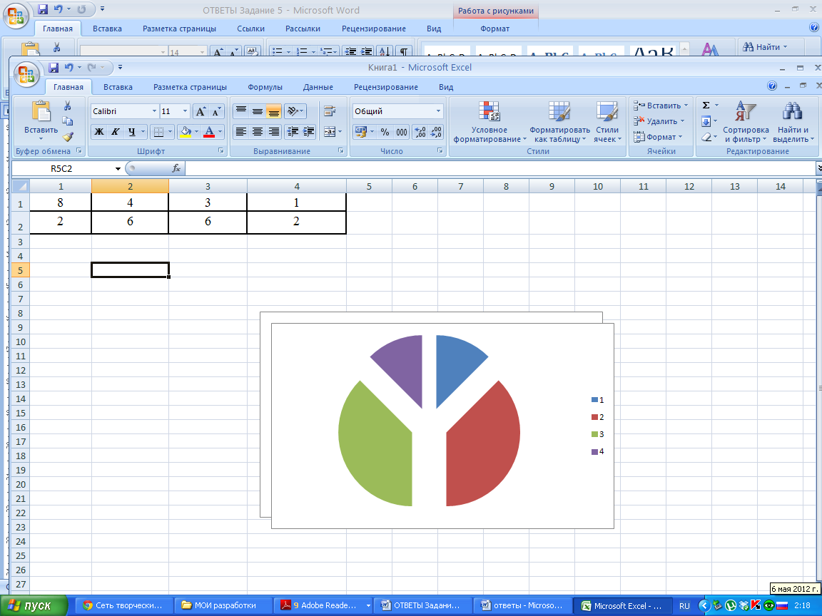

1) =A1–D1*2 2) =D1*6+2 3) =A1–B1 4) =B1+C1

11 12. Фрагмент алгоритма изображен в виде блок-схемы. Определите, какое значение переменной S будет напечатано в результате выполнения алгоритма.

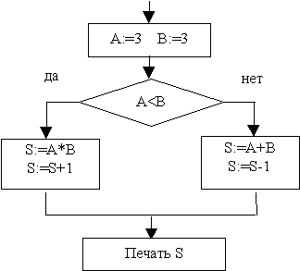 1)5   2) 6 3) 8 4) 10

1**2** Какое из приведенных имен удовлетворяет логическому условию:

¬ (Вторая буква согласная → Последняя буква гласная) ) ^ Первая буква гласная.

1) Ирина 3) Степан

2) Артем 4) Мария

**Часть II**

1 Дима забыл пароль для запуска компьютера, но пом­нил алгоритм его получения из символов «KBRA69KBK» в стро­ке подсказки. Если все последовательности символов «RA6» за­менить на «FL», «КВ» — на «12В», а из получившейся строки удалить 3 последние символа, то полученная последователь­ность и будет паролем. Назовите пароль.

2 Сколько нулей в двоичной записи десятичного числа 254?

3 Световое табло состоит из цветных индикаторов. Каждый индикатор может окрашиваться в четыре цвета: белый, черный, желтый и красный. Какое наименьшее количество лампочек должно находиться на табло, чтобы с его помощью можно было передать 50 различных сигналов?

Ответ___________________________________________

4 Определить объем памяти для хранения цифрового аудиофайла, время звучания которого составляет две минуты при частоте дискретизации 44,1 кГц и разрешении 16 бит.

Ответ___________________________________________

5 В алгоритме, записанном ниже, используются целочисленные переменные **a, b, c**, а также следующие операции:

Определите значение переменной **b** после использования данного алгоритма:

a= -5

b= -3

а=а-b*3

If a > b Then

c=a+-b

Else c= a-b

End If

Порядок действий соответствует правилам арифметики.

В ответе укажите одно число – значение переменной **b**.

6 Определите значение переменной **b** после выполнения фрагмента алгоритма, представленного следующей блок-схемой.

**a:=9**

**b:=3**

**с:=1**

**а=b**

**с:=c+(a-b)**

**a:=a-1**

**b:=b+1**

**да**

**нет**

*Примечание: знаком := обозначена операция присваивания.*

В ответе укажите одно число – значение переменной **b**.

**7** На рисунке – схема дорог, связывающих города А, Б, В, Г, Д, Е, Ж, И, К. По каждой дороге можно двигаться только в одном направлении, указанном стрелкой.

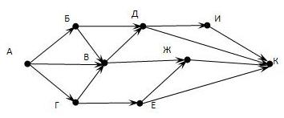

Сколько существует различных путей из города А в город К?

8 У исполнителя Счетчик две команды, которым присвоены номера:

1. **вычти три**
2. **умножь на два**

Первая команда уменьшает число на экране на 3, вторая – удваивает его.

Запишите порядок команд в алгоритме получения из числа 15 числа 42, содержащем не более 5 команд. (Например, получить из числа 11 число 17 можно по алгоритму:

**Вычти 3. Вычти 3. Умножь на 2. Умножь на 2. Вычти 3.**

Ответом задачи будет порядок команд – 11221*.)*

Если таких алгоритмов больше одного, запишите любой из них.

**9** Скорость передачи данных через ADSL-соединение равна 256000 бит/сек. Передача данных через это соединение составила 8 секунд. Определите размер файла в килобайтах. В ответе укажите одно число.

Определите значение переменной **с** после выполнения фрагмента алгоритма, записанного в виде блок-схемы:



10 Некоторый алгоритм из одной цепочки символов получает новую цепочку следующим образом:

* 1. Записывается исходная цепочка символов в исходном порядке.
  2. Записывается исходная цепочка символов в обратном порядке.
  3. Записывается буква, следующая в русском алфавите за той буквой, которая в исходной цепочке стояла на втором месте.

Получившаяся цепочка является результатом работы алгоритма. Например, если исходная цепочка символов была **ЖАБА**, то результатом работы алгоритма будет цепочка **ЖАБААБАЖБ.**

Дана цепочка символов КУ. Какая цепочка символов получится, если к данной цепочке применить алгоритм дважды (т.е. применит алгоритм к данной цепочке, а затем к результату его работы)?

**Русский алфавит:**

АБВГДЕЖЗИКЛМНОПРСТУФХЦЧШЩЪЫЬЭЮЯ

11 Ниже в табличной форме представлен фрагмент базы данных о результатах тестирования учащихся (используется стобалльная шкала).



Сколько записей в данном фрагменте удовлетворяет условию

**«Математика > 60 И Информатика > 55»?**

12 В таблице приведены запросы к поисковому серверу. Расположите обозначения запросов в порядке **возрастания** количества страниц, которые найдет поисковый сервер по каждому запросу.

Для обозначения логической операции “ИЛИ” в запросе используется символ |, а для логической операции “И” – &.



**Критерии оценивания:**

За каждое задание по 1 баллу. Всего – 12 баллов.

|  |  |  |  |  |
| --- | --- | --- | --- | --- |
| **Баллы** | **0-4** | **5-7** | **8-9** | **11-12** |
| **Оценка** | «2» | «3» | «4» | «5» |

**ОТВЕТЫ:**

|  |  |  |
| --- | --- | --- |
| **№ заданий** | **Вариант 1** | **Вариант 2** |
| **1** | 3 | 3 |
| **2** | 4 | 4 |
| **3** | 1 | 2 |
| **4** | 2 | 4 |
| **5** | 4 | 1 |
| **6** | 1 | 1 |
| **7** | КВRP91 | 12BFL91 |
| **8** | 25 | 8 |
| **9** | 17 | 13 |
| **10** | 17 | 13 |
| **11** | 12112 | 12211 |
| **12** | 625 | 250 |